ΦΥΛΛΟ ΕΡΓΑΣΙΑΣ
ΙΙ. Εξωτερικά προβλήματα και αναδιοργάνωση του κράτους Ο Ιουστινιανός και το έργο του.

- Να υπογραμμίσεις τη σωστή απάντηση:
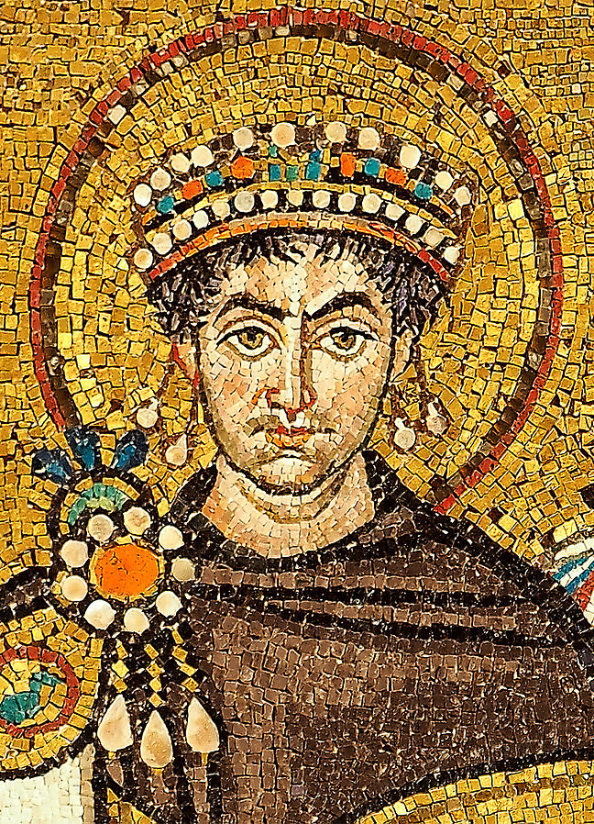
Α. Οι νέοι νόμοι, οι «Νεαρές» γράφτηκαν:
1. στα λατινικά 2. στα λατινικά και στα ελληνικά 3. στα ελληνικά
Β. Η Αγία Σοφία χτίστηκε με ρυθμό:
1. βασιλικής 2. βασιλικής με τρούλο 3. βυζαντινό
Γ. Μετά τη στάση του «νίκα», οι δήμοι:
1. διαλύθηκαν 2. έχασαν τη δύναμή τους 3. αύξησαν την επιρροή τους

- Βάλε Σ για τη σωστή πρόταση και Λ για τη λάθος:

(……..) Ο Ιουστινιανός φοβούμενος τους στασιαστές στη στάση του «νίκα», εγκατέλειψε την Κων/πολη.
(……..) Ο Ιουστινιανός έχτισε την Αγία Σοφία.
(……..) Ο Ιουστινιανός ασχολήθηκε μόνο με την εξωτερική πολιτική.
(……..) Ο Ιουστινιανός προστάτεψε τους μικροκαλλιεργητές και πήρε μέτρα κατά των «δυνατών».
(……..) Το όνειρο του Ιουστινιανού ήταν να επαναφέρει την αυτοκρατορία στα παλαιά της σύνορα.

- Ποιο υπήρξε το πολιτικό πρόγραμμα του Ιουστινιανού:
Ένα …………………
Μία …………………
Μία …………………

4.Συμπληρώνω τα κενά με τη σωστή λέξη
(Ιουστινιανός ,δυνατών, μεταρρυθμίσεις, ελληνικά, γαιοκτήμονες, προνόμια)
Το 527 μ.Χ. αυτοκράτορας στην Κωνσταντινούπολη έγινε ο …………………......, ο οποίος για να αντιμετωπίσει τις δυσκολίες προχώρησε σε μ………………………. :
- Κωδικοποίησε τους παλιούς ρωμαϊκούς νόμους και τους συμπλήρωσε με νέους πιο δίκαιους, γραμμένους στα ………………………… .
Κατάργησε τα ……………………….. των ………………….. και απαγόρευσε στους…………………………….. να παίρνουν τα κτήματα των μικροϊδιοκτητών γειτόνων τους, για χρέη που τους όφειλαν.

΄ Ήταν πραγματικότητα που επιβεβαιωνότανε από τις συχνές διαμαρτυρίες των υπηκόων, ότι η
διοίκηση έπρεπε οπωσδήποτε να αναδιοργανωθεί και να παταχθούν οι αυθαιρεσίες (αυταρχισμός)
των αρχών και των δημόσιων υπηρεσιών. […]
Ο λαός ήταν δυσαρεστημένος με τους άρχοντες του και, όπως τότε δεν υπήρχε άλλος τρόπος εκδήλωσης τηλαϊκής αγανάκτησης, οι διαμαρτυρίες στον ιππόδρομο παρέμειναν ο μόνος τρόπος ξεσπάσματος
του λαϊκού αναβρασμού.
Στη διάρκεια τέτοιων διαμαρτυριών, […] η αψυχολόγητη στάση των αρχών συντέλεσε, ώστε ένα
ασήμαντο καθ’αυτό επεισόδιο να μεταβληθεί τελικά σε αληθινή επανάσταση, τη γνωστή ως
στάση του Νίκα, η οποία απείλησε το θρόνο του Ιουστινιανού και καταπνίγηκε μόνο έπειτα από
μεγάλη αιματοχυσία (532 μ.Χ.)…
΄΄ Ι. Καραγιαννόπουλος, Το Βυζαντινό Κράτος, σ.86.

Αφού μελετήσετε προσεκτικά το πιο πάνω παράθεμα και με βάση τις ιστορικές σας γνώσεις, (α)
να γράψετε τρία (3) αίτια της Στάσης του Νίκα και (β) δύο (2) συνέπειές της.

Αίτια

1.
2.
3.

Συνέπειες
1.
2.

- Υπογραμμίζω τη σωστή απάντηση:

Α. Έχτισαν την Αγία Σοφία:
1. ο Ικτίνος και ο Καλλικράτης 2. ο Ανθέμιος και ο Ισίδωρος

Β. Συγκράτησε τον Ιουστινιανό και του έδωσε θάρρος να αντιμετωπίσει τους στασιαστές :
1. η αυτοκράτειρα Θεοδώρα 2. ο Τριβωνιανός 3. ο Ναρσής

Γ. Ο Ιουστινιανός για να εξασφαλίσει τα ανατολικά σύνορα έδωσε στους Πέρσες:
1. εδάφη 2. χρήματα 3. όπλα

6. Βάζω μπροστά στο τετραγωνάκι Θ για τα θετικά αποτελέσματα και Α για τα αρνητικά:

Οι κατακτητικοί πόλεμοι του Ιουστινιανού ήταν δαπανηροί.
Οι πόλεμοι στη Δύση απογύμνωσαν τα σύνορα της αυτοκρατορίας.
Με τους κατακτητικούς πολέμους η αυτοκρατορία έχασε πολλούς άνδρες.
Με του πολέμους η βυζαντινή αυτοκρατορία αναπτύχθηκε το εμπόριο και το βυζαντινό νόμισμα
κυκλοφόρησε παντού.

.

